Памятка для родителей
ГАДЖЕТЫ И РЕЧЬ ДЕТЕЙ
Сегодня смартфон в руках детей дошкольного возраста — привычная картина. Родители используют гаджеты как «цифровую няню», чтобы остановить истерику, накормить малоежку или выкроить 15 минут тишины. Но за эту тишину часто приходится платить нарушением речевого развития.
Гаджеты могут как тормозить развитие речи, превращая ребёнка в пассивного потребителя, так и стать полезным инструментом при правильном подходе. Ключ к успеху в ограничении времени, в выборе качественного контента и обязательном участии родителей.

Почему гаджет может мешать развитию?  - Отсутствие «речевого круга»  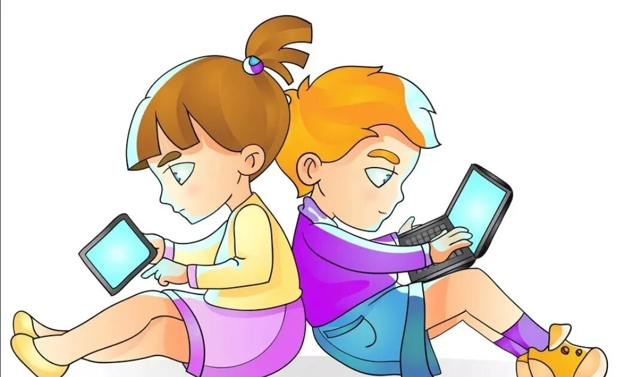  Мозг в пассивном режиме потребления не  тренирует навык активного говорения.  - Дофаминовая ловушка  Быстрая смена ярких кадров делает реальный  мир и обучение скучными.  - Сенсорная депривация  Однообразные движения пальцем по экрану  заменяют важную для речи мелкую моторику. |  | Как сделать гаджет союзником.  - Совместный просмотр  Обсуждайте увиденное вместе, превращая экранное время в живой диалог.  - Выбирайте интерактивность  Используйте игры, которые просят ребёнка «найти», «повторять», или «назвать» предмет.  - Правильный звук  Речь героев должна быть четкой, размеренной и без лишнего шума.

Нормы экранного времени для защиты речевого развития.
Уч.- логопед
Герасименко И.А.
4-6 лет
30-40 мин.
На два захода
1,5- 2 года
Полный отказ от экрана
2-3 года
15-20 мин.
4-6 лет
30-40 мин.
(двумя заходами)
2-3 года
15-20 мин
До 1,5-2 лет
Полный отказ от экранов

